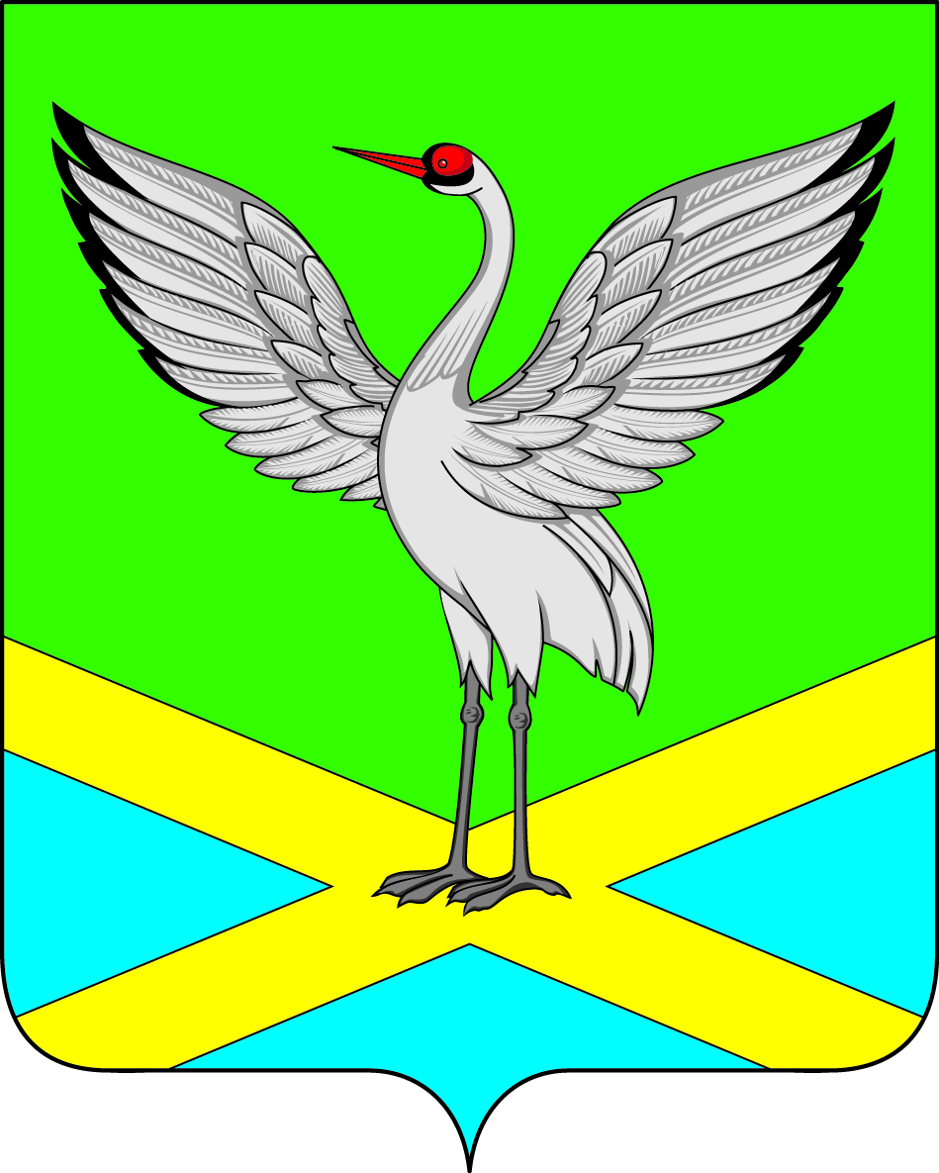

СОВЕТ
городского поселения
«Забайкальское»
муниципального района
«Забайкальский район»
III – го созыва

РЕШЕНИЕ

от « 25 » июля 2016 года № 224

пгт. Забайкальск

О рассмотрении обращения, заявления руководителей ООО «Подолье », других должностных лиц о пересмотре налоговой ставки по
земельному налогу, утвержденной Решением Совета городского поселения «Забайкальское» в редакции от 20.11. 2014 г. № 108,
от 21.05.2015 г. № 133

В соответствии ст. 5, п. 4 ст. 12, ст. 387 Налогового кодекса Российской Федерации, статьей 14 Федерального закона от 06.10.2003 г. № 131 "Об общих принципах организации местного самоуправления в Российской Федерации" Совет городского поселения "Забайкальское" решил:
- Налоговую ставку по земельному налогу для объектов рекреационного и лечебно-оздоровительного назначения оставить 1,5 %;
- Копию Решения направить заинтересованным лицам;
- Опубликовать Решение в информационном вестнике «Вести Забайкальска».

И.о. главы городского
поселения «Забайкальское» О. В. Писарева

